"Формирование характера в детском возрасте. Семейные традиции."
«Посеешь мысль - пожнешь действие,
посеешь действие - пожнешь привычку,
посеешь привычку - пожнешь характер,
посеешь характер - пожнешь судьбу»
Истина, заключенная в этом древнем изречении, проверена временем. «Посеешь характер - пожнешь судьбу». Значит, характер является важным компонентом судьбы человека.
Давайте пофантазируем. Представьте себе «идеального» ребенка. Какие черты характера будут у него? Запишите их в таблицу.

А теперь вспомните своего малыша – насколько ваш реальный ребёнок соответствует заданному идеалу?
И ещё один вопрос: насколько вы соответствуете данному идеальному ребёнку?
Все родители еще до рождения ребенка представляют его тем или иным образом. При этом они мечтают не только о том, родится у них мальчик или девочка, с голубыми или карими глазами, но и каким малыш вырастет. В этом истоки стремления к воспитанию тех или иных черт характера, а также основа последовательных шагов к их формированию.
Как это происходит?
Мама и папа обычно имеют представление о том или ином человеческом качестве как наиболее ценном и необходимом, помогающем в жизни. На собственном опыте или опыте общения с друзьями, коллегами, знакомыми одна (или несколько) черт характера начинают казаться «самыми лучшими» в человеке, и в результате появляются ожидания, что ребенок обязательно должен будет наделен этим «особо ценным» качеством. Например, у каждого из нас есть некоторые стереотипы «идеального» представителя того или иного пола. Это вовсе не обязательно мы сами или наши супруги, но воплотить свои идеалы многие стремятся именно в своих детях.
Что происходит дальше?
Наши «старания» окупаются сторицей и на старости лет рядом с нами оказывается «идеальный» с нашей точки зрения человек - наш сын или дочь? Вовсе нет! Во-первых, потому что идеальных людей нет, а во-вторых, потому что у родителей, целенаправленно занимающихся воспитанием «идеального» характера своих детей, желаемое редко совпадает с реальными предпосылками.
Причин тому есть несколько. Нужно помнить о том, что даже только родившийся ребенок - это не чистый белый лист, на котором можно «написать» любой характер. И родитель - это не третейский судья, чтобы определять, какие черты характера являются исключительно положительными, а какие - нежеланными для его ребенка. Ценностные представления родителей могут элементарно вступать в противоречие с возрастными особенностями детского развития, с индивидуальными чертами сына или дочери. Навязывая ребенку не присущие ему самому качества, родители как будто убеждают его в том, что такой, какой есть, ребенок им не нужен, подчеркивают свое непринятие. А это самый неприемлемый, самый опасный для психического развития стиль отношения к нему.
Но, что же это такое – характер? Давайте порассуждаем.
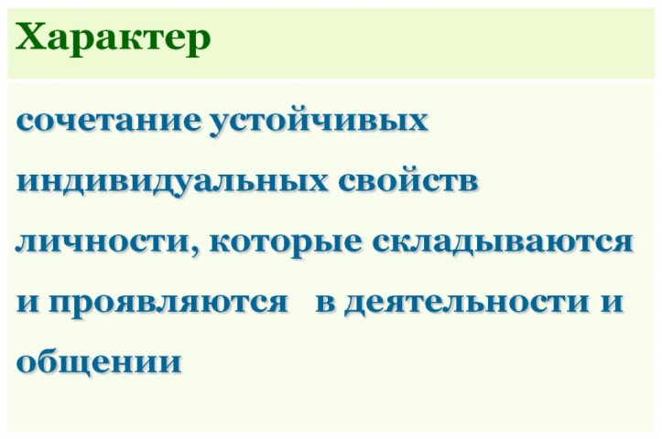
Воспитание, а особенно формирование характера - невероятно сложный процесс, требующий большой интуиции и доверия к своему малышу. Но прежде чем выстраивать свою педагогическую стратегию, нужно уяснить для себя очень непростой вопрос: а что это такое - характер? Над этим задумываются нечасто, еще реже могут дать вразумительный ответ.
Часто под словом «характер» подразумевают совершенно иные понятия, такие, как личность, индивидуальность. Но, пожалуй, чаще всего «просвещенные» мамы и папы, отвечая на вопрос о характере ребенка, говорят о его темпераменте: «Он у нас сангвиник (или меланхолик, или холерик, или флегматик)». Почему это происходит?
К сожалению, ни в науке, ни в житейской практике нет однозначного определения многих терминов. Вот и характер с темпераментом порой смешиваются и совсем не различаются меж собой. Однако, несмотря на множество определений того и другого, можно выделить несколько «опознавательных знаков», позволяющих отличить темперамент от характера.
Под темпераментом всегда понимают некие динамические характеристики психики человека:
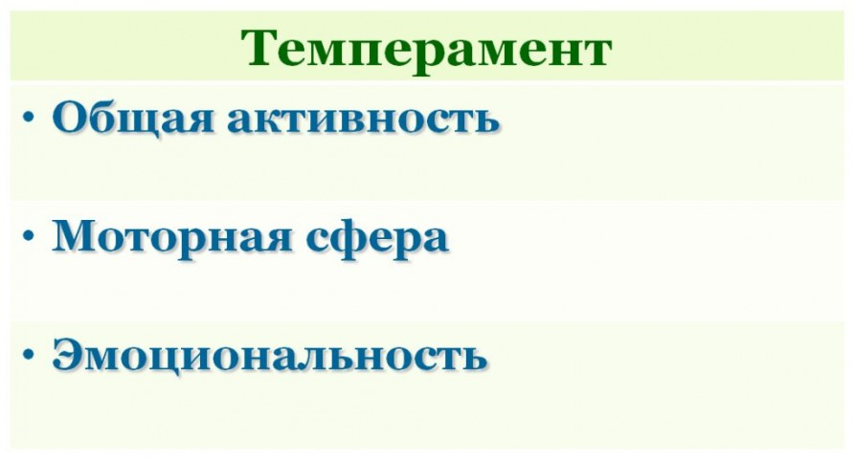
1. Общая активность. В зависимости от ее выраженности ребенок может быть спокойным или активным, инициативным или инертным.
2. Моторная сфера. Имеются в виду темп, ритм, быстрота движений. Наверное, вам встречались и малыши «вечные двигатели», и этакие маленькие неторопливые «увальни».
3. Эмоциональность, т.е. впечатлительность, чувствительность и импульсивность. Если на одного какая-то ситуация может подействовать как серьезный раздражитель - малыш расстроится и расплачется, - то другой даже не заметит неприятности.
Нервная система малыша от рождения может быть сильной или слабой (слабой - не значит «плохой»!), он может быть импульсивным или медлительным. Все эти характеристики имеют тем больший «вес», чем младше ребенок. Ведь малыш рождается исключительно с «багажом» своих физиологических свойств и особенностей, на которые будет «надстраиваться» все остальное, что сделает его настоящим маленьким человечком. Именно поэтому, чем младше ребенок, тем больше его поведение и черты характера будут определяться возрастными, а не личностными характеристиками.
Сопоставив характер и темперамент, можно сказать, что темперамент - это один из элементов характера, его динамическая основа. И чем раньше родители поймут некоторые особенности темперамента своего малыша, тем больше выиграет от этого вся семья.
Важно как можно раньше определиться с тем, на что в характере мы можем повлиять, на что мы должны повлиять, а что лучше принять как должное, не споря с природой.
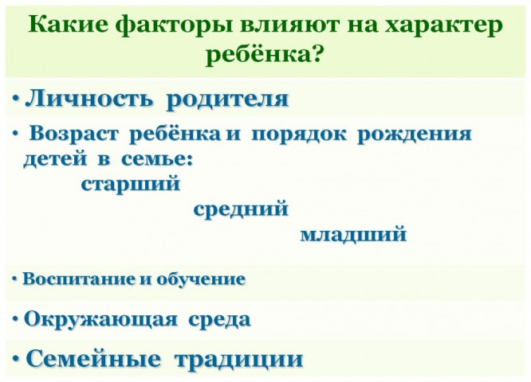
- На воспитание характера влияет и личный пример воспитателя, будь то родители или педагоги. То, что они делают, часто гораздо больше влияет на жизнь ребенка, чем то, что они ему говорят.
Как родитель относится к работе, как он следует общественным нормам поведения, владеет ли собой и своими чувствами, каков стиль его поведения - все это имеет огромное значение для воспитания характера детей.
Под влиянием требований у ребенка постепенно складываются понятия о том, что можно и чего нельзя, и это начинает определять его поведение, закладывает основы чувства долга, дисциплины, выдержки; ребенок приучается давать оценку собственному поведению.
Когда начинать формировать характер?
Как можно раньше! Однажды мама трехнедельного малыша спросила у врача, когда ей нужно приступить к воспитанию ребенка. Врач ей ответил: «Вы опоздали ровно на три недели».
- Один из важнейших - порядок рождения детей в семье. Старший, средний и младший ребенок обязательно окажутся в совершенно разных условиях развития. И как бы мы ни старались, нам не удастся полностью эти различия «сгладить». В чем же они состоят? Знать это нужно обязательно каждому родителю, воспитывающему более одного малыша.
Для этих целей предлагаем вам прочитать статью "Многообразие характеров".
- Решающее влияние на характер ребенка оказывает воспитание.
Не существует детей, характер которых нельзя было бы перевоспитать и которым нельзя было бы привить определенные положительные качества, устранив даже как будто бы уже укоренившиеся у них отрицательные черты.
Для воспитания общественно ценных черт характера необходима такая организация игровой, учебной, трудовой деятельности ребенка, при которой он бы мог накопить опыт правильного поведения.
- Также необходимо, чтобы этот опыт применялся на практике.
Если условия, в которых жил и действовал ребенок, не требовали от него, например, проявления выдержки или инициативности, то соответствующие черты характера у него и не выработаются, какие бы высокие моральные идеи ни прививались ему словесно. Нельзя воспитать мужественного человека, если не поставить его в такие условия, когда бы он мог и должен был проявить мужество. Воспитание, устраняющее все трудности на жизненном пути ребенка, никогда не может создать сильного характера.
Как влияют семейные традиции на формирование характера, вы узнаете прочитав статью «Счастлив тот, кто счастлив у себя дома».
Наиболее точно о формировании характера сказал известный психотерапевт.
